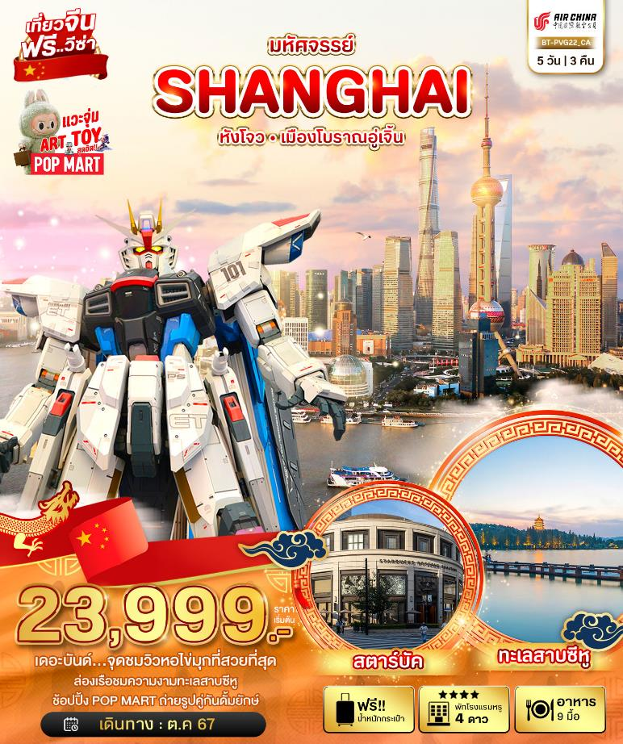
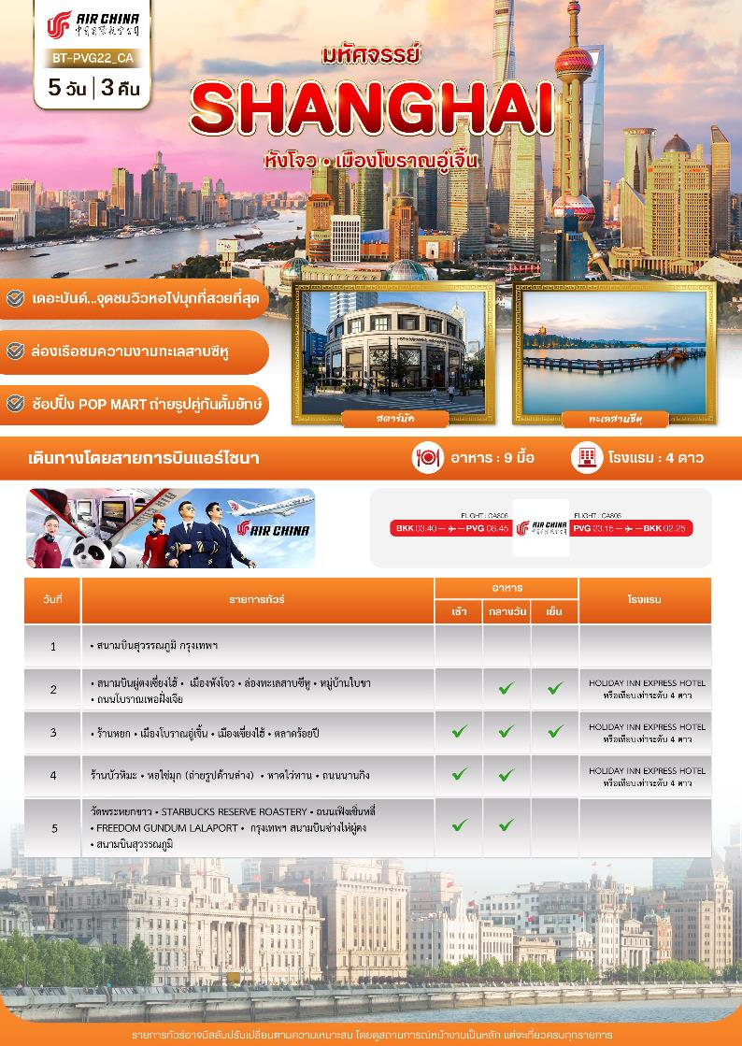

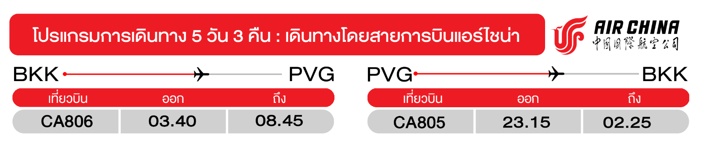
วันแรก สนามบินสุวรรณภูมิ กรุงเทพฯ
(-/-/-)

23.50 น. พร้อมกันที่ สนามบินสุวรรณภูมิ อาคารผู้โดยสารขาออก ชั้น 4 ประตู 10 เคาน์เตอร์สายการบินแอร์ ไชน่า (CA) โดยมีเจ้าหน้าที่อำนวยความสะดวกแก่ทุกท่าน
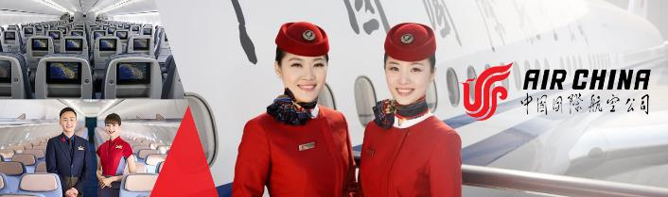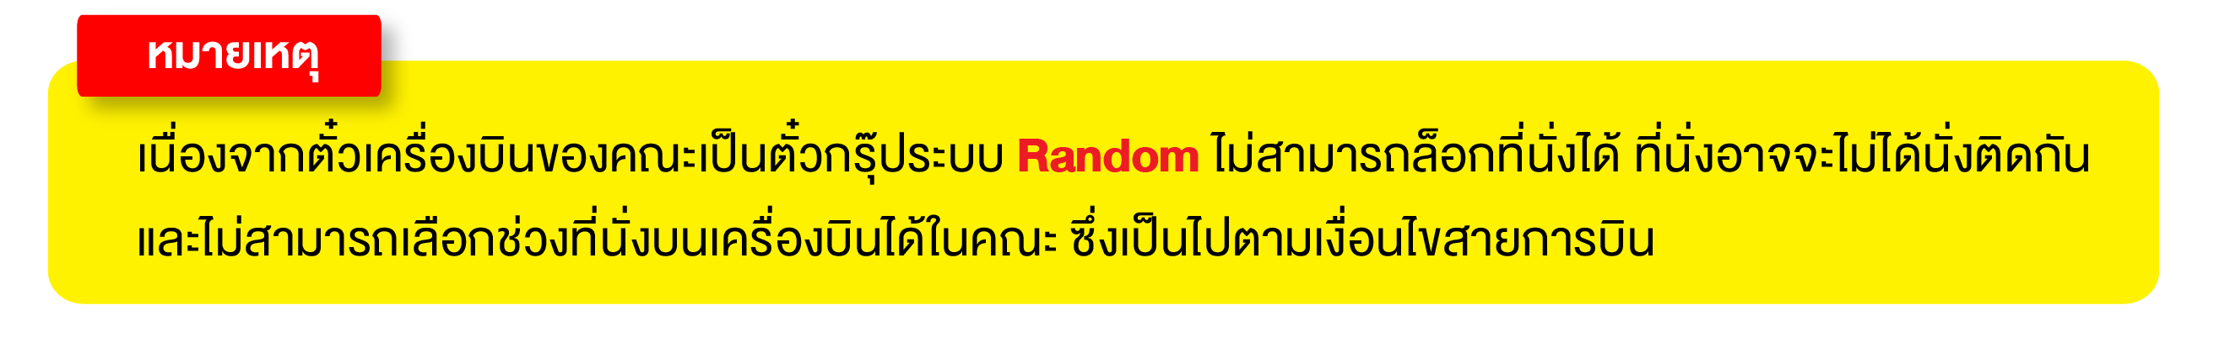
วันที่สอง สนามบินผู่ตงเซี่ยงไฮ้ • เมืองหังโจว • ล่องทะเลสาบซีหู • หมู่บ้านใบชา • ถนนโบราณเหอฝั่งเจีย
(- /กลางวัน/เย็น)
03.40 น. ออกเดินทางสู่ เมืองเซี่ยงไฮ้ ประเทศจีน โดย เที่ยวบินที่ CA806 (บริการอาหารบนเครื่อง)
08.45 น. เดินทางถึง สนามบินผู่ตงซางไห่ ผ่านพิธีการตรวจคนเข้าเมืองเป็นที่เรียบร้อยแล้ว (เวลาท้องถิ่นที่จีน เร็วกว่าประเทศไทย 1 ชั่วโมง กรุณาปรับเวลาของท่านเพื่อความสะดวกในการนัดหมาย)

หลังผ่านขั้นตอนการตรวจคนเข้าเมือง และตรวจรับสัมภาระเรียบร้อยแล้ว ยินดีต้อนรับทุกท่านสู่ สาธารณรัฐประชาชนจีน
จากนั้น นำทุกท่านออกเดินทางสู่ เมืองหางโจว เมืองเอกของมณฑลเจ้อเจียง 1 ใน 6 นครโบราณของจีน ซึ่งเป็นเมืองแห่งศูนย์กลางเศรษฐกิจวัฒนธรรมมาตั้งแต่สมัยราชวงศ์ซ่ง
กลางวัน บริการอาหารกลางวัน ณ ภัตตาคาร เมนูพิเศษ..ไก่ขอทานและหมูพันปี
จากนั้น ล่องเรือชมทิวทัศน์อันกว้างใหญ่ของ ทะเลสาบซีหู (ทะเลสาบตะวันตก) อันเป็นที่เลื่องลือจากเหล่าผู้มาเยือนว่ามีความงดงามประดุจสรวงสวรรค์มานับร้อยปี ได้รับการขึ้นทะเบียนเป็นมรดกโลดจากองค์การยูเนสโก้ ซึ่งกวีจีนเปรียบเปรยความงดงามเอาไว้ว่า ..ซีหูเหมือนนางไซซี ไซซีสวยทุกอริยาบท ซีหูสวยทุกฤดูกาล..
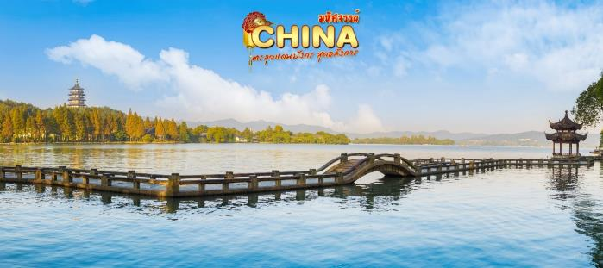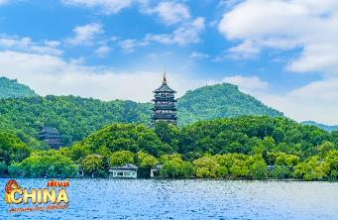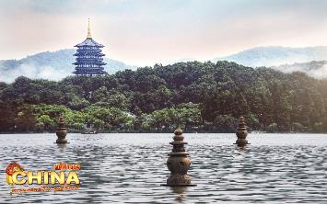
นำทุกท่านล่องเรือเข้าสู่เขตทะเลสาบซีหูใหม่ ตัวเรือจะพาท่านลอดผ่าน 3 สะพานดัง และเข้าสู่เขตทะเลสาบซีหูเก่า ชมทิวทัศน์ของทะเลสาบซีหูที่ถูกรายล้อมไปด้วยภูเขา และเหล่าพรรณไม้นานาชนิดที่ปลูกเรียงรายอยู่ริมทะเลสาบ รอบด้านประกอบด้วยภูเขา 3 ลูก ผืนน้ำในทะเลสาบมีความใสราวกับกระจก ด้านบนภูเขายังมี เจดีย์นางพญางูขาว (เจดีย์เหลยเฟิงถ่า) เจดีย์ทรงแปดเหลี่ยมสไตล์จีนโบราณตั้งตระหง่านอยู่บนยอดเขา ซึ่งเป็นทิวทัศน์โดยรอบชั้นเยี่ยมสำหรับผู้คนที่มาเยือน เมื่อล่องเรือมาเรื่อยๆ จะพบโคมไฟที่สร้างเป็นทรงเจดีย์หิน 3 ดวงอยู่กลางน้ำ ถือเป็นสัญลักษณ์ของเมืองหางโจว มีชื่อเรียกว่า ..สามโคมทับแสงจันทร์ในบึงน้ำลึก.. ซึ่งเป็นโคมไฟที่อยู่ในธนบัตรของจีนในปัจจุบันนั่นเอง เชิญท่านลิ้มลองชิมชาที่ สวนใบชาเขียว ที่มีชื่อเสียง และมีสรรพคุณป้องกันโรคมะเร็งและลดความอ้วนพร้อมชมวิธีการชงชาในแบบโบราณ ซึ่งในอดีตชาเขียวจากไร่ชาที่นี่จะมีการคัดส่งองค์จักรพรรดิทุกปี
จากนั้น เดินเล่นชมบรรยากาศสไตล์จีนโบราณที่ ถนนโบราณเหอฝั่งเจีย เป็นถนนสายหนึ่งที่สะท้อนให้เห็นถึงประวัติศาสตร์ความเป็นมา และวัฒนธรรมอันเก่าแก่ของเมืองหางโจวได้เป็นอย่างดี มีลักษณะเรียบง่ายแบบโบราณ เมื่อ 880 กว่าปีก่อนนั้น ถนนเหอฝั่งเจียถือเป็นศูนย์กลางทางวัฒนธรรม เศรษฐกิจและการค้า ซึ่งในปัจจุบันก็ยังคงสภาพดั้งเดิมของสิ่งปลูกสร้างโบราณไว้ ส่วนอาคารบ้านเรือนทั้งสองข้างทางที่ถูกสร้างขึ้นใหม่ ล้วนสร้างจากไม้และมุงหลังคาสีครามในลักษณะเดียวกัน
เย็น บริการอาหารเย็น ณ ภัตตาคาร
จากนั้น พักที่ HOLIDAY INN EXPRESS HOTEL หรือเทียบเท่าระดับ
วันที่สาม ร้านหยก • เมืองโบราณอู่เจิ้น • เมืองเซี่ยงไฮ้ • ตลาดร้อยปี
(เช้า/กลางวัน/เย็น)

Grand Mosque • ถ่ายรูปกับรถ Ferrari • ตึกเบิร์จคาริฟา ชั้นที่ 124 ดูไบมอลล์ (-/บนเครื่อง/เย็น)

เช้า บริการอาหารเช้า ณ ห้องอาหารโรงแรม
จากนั้น นำท่านชม ร้านหยก และเดินทางสู่ เมืองถงเซียง (ใช้เวลาเดินทางประมาณ 1 ชั่วโมง 30 นาที) มณฑลเจ้อเจียง ที่ตั้งของเมืองโบราณอู่เจิ่น ที่มีคลองขุดที่ยาวที่สุดของจีน มีประชากร อาศัยอยู่ที่นี่มายาวนานตั้งแต่สมัยบรรพบุรุษ บ้านเรือนและสิ่งก่อสร้างที่นี่ยังคงอนุรักษ์สถาปัตยกรรมเก่าแก่ไว้อย่างดีมาก และยังมีการสัญจรทางน้ำผ่านคลองแทนถนน และนำท่านชม เมืองโบราณน้ำอู่เจิ้น เป็นชุมชนริมน้ำของชาวจีนช่วงปลายราชวงศ์ชิง ถึงต้นยุคสาธารณะรัฐ อาคารบ้านเรือและสิ่งก่อสร้างยังคงอนุรักษ์สถาปัตยกรรมเก่าแก่ไว้เป็นอย่างดี ภายในหมู่บ้านโบราณได้แบ่งเป็นย่านต่างๆ เช่น ย่านโรงงานเก่า ย่านที่อยู่อาศัย ย่านร้านอาหารและเครื่องดื่ม รวมไปถึงย่านร้านขายของที่ระลึก โดยปัจจุบันยังมีการสัญจรทางน้ำผ่านคลอง ให้ท่านได้สัมผัสถึงบรรยากาศของหมู้บ้านโบราณ
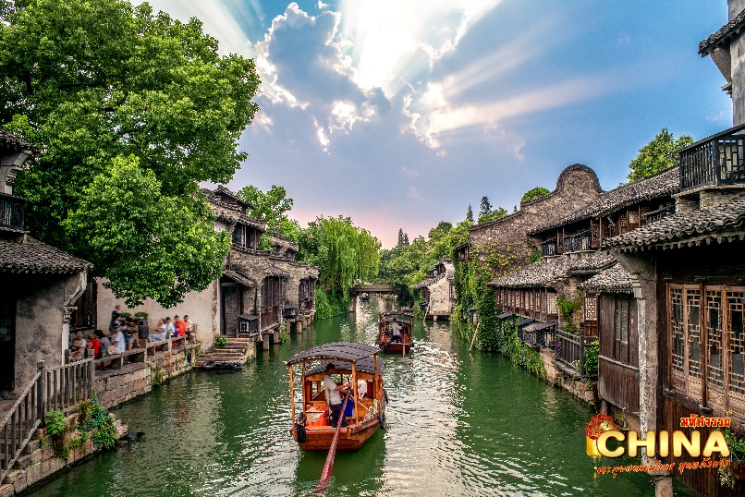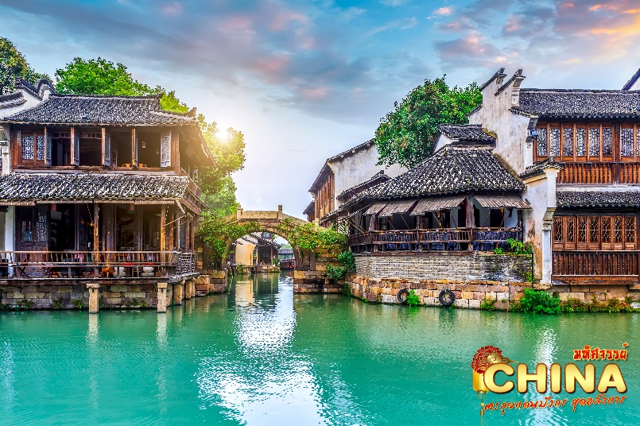
กลางวัน บริการอาหารกลางวัน ณ ภัตตาคาร
จากนั้น เดินทางสู่ มหานครเซี่ยงไฮ้ (ใช้เวลาเดินทางประมาณ 2 ชั่วโมง) ชมบรรยากาศของ ตลาดร้อยปีเฉินหวังเมี่ยว ตลาดที่เก่าแก่ของเมืองเซี่ยงไฮ้ อาคารบ้านเรือนบริเวณนี้ มีสไตล์สถาปัตยกรรมแบบจีนโบราณที่ยังคงความงดงามเอาไว้ ทั้งร้านขายอาหาร ร้านขนมพื้นเมืองและร้านอาหารขึ้นชื่อ เมนูยอดฮิตที่ห้ามพลาด “เสี่ยวหลงเปา” อันลือชื่อ นอกจากนี้ ยังมีขายของที่ระลึกต่างๆ อีกมากมาย
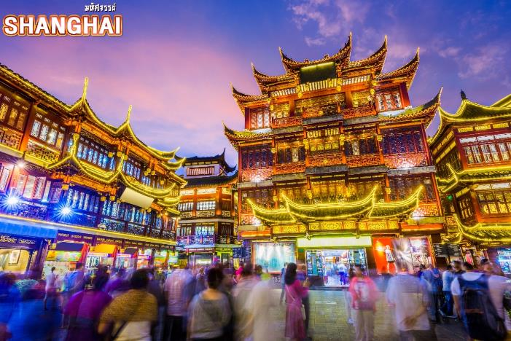

ค่ำ บริการอาหารเย็น ณ ภัตตาคาร
จากนั้น พักที่ HOLIDAY INN EXPRESS HOTEL หรือเทียบเท่าระดับ
วันที่สี่ ร้านบัวหิมะ • หอไข่มุก (ถ่ายรูปด้านล่าง) • หาดไว่ทาน • ถนนนานกิง
(เช้า/กลางวัน/-)

Grand Mosque • ถ่ายรูปกับรถ Ferrari • ตึกเบิร์จคาริฟา ชั้นที่ 124 ดูไบมอลล์ (-/บนเครื่อง/เย็น)

เช้า บริการอาหารเช้า ณ ห้องอาหารโรงแรม
จากนั้น นำท่านแวะ ศูนย์สมุนไพรบัวหิมะ และนำท่านถ่ายรูปด้านล่างของ หอไขมุก ตั้งอยู่ย่านผู่ตงที่ถูกรายล้อมไปด้วยตึกสูงมากมาย มีลักษณะเป็นไข่มุก 11 ลูก และ เสา 3 เสา ด้านบนเป็นรูปไข่มุก 3 เม็ด 3 ขนาดเรียงกันในแนวตั้ง ภายในหอกลมทำเป็นภัตตาคาร โรงแรมหรูขนาด 25 ห้อง และร้านค้า ด้านใต้ตรงฐานของหอจัดเป็นพิพิธภัณฑ์ประวัติศาสตร์เมืองเซี่ยงไฮ้เมืองจำลองโลกอนาคต และเมืองวิทยาศาสตร์แฟนตาซี (ไม่รวมค่าลิฟท์)
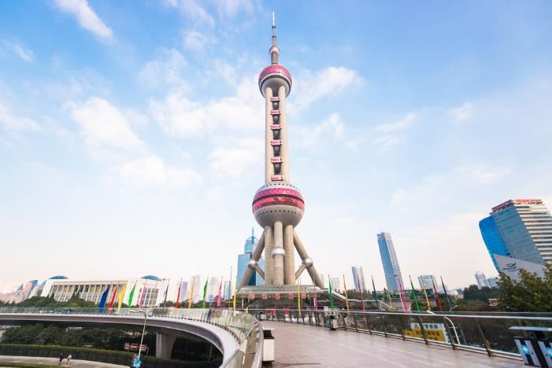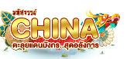

กลางวัน บริการอาหารกลางวัน ณ ภัตตาคาร
จากนั้น นำท่านสู่ เดอะบันด์ สัมผัสความมีชีวิตชีวาของย่านการค้าที่มีชื่อเสียงที่สุด ซึ่งได้ชื่อว่าเป็นแหล่งท่องเที่ยวยอดนิยมในมหานครเซี่ยงไฮ้ เนื่องจากเป็นจุดที่สามารถชมความสวยงามของหอคอยไข่มุกที่ตั้งอยู่ฝั่งตรงข้ามได้ทั้งในช่วงกลางวันและกลางคืน หากเคยได้ยินว่าเซี่ยงไฮ้นั้นคล้ายกับบางมุมในยุโรป ซึ่งกลิ่นอายความเป็นยุโรปนั้น มาจากสถาปัตยกรรมจำนวน 52 ตึกในสไตล์ Eclecticism ที่ผสมผสานสถาปัตยกรรมไว้หลายรูปแบบ ตั้งเรียงรายยาวมากกว่า 1 กิโลเมตรเลียบกับแม่น้ำหวงผู่ เดินลัดเลาะเรียบ หาดไว่ทาน (หาดเจ้าพ่อเซี่ยงไฮ้) ต้นกำเนิดอันลือชื่อของตำนานเจ้าพ่อเซี่ยงไฮ้ เป็นถนนที่สวยงามอันดับหนึ่งของเมืองเซี่ยงไฮ้
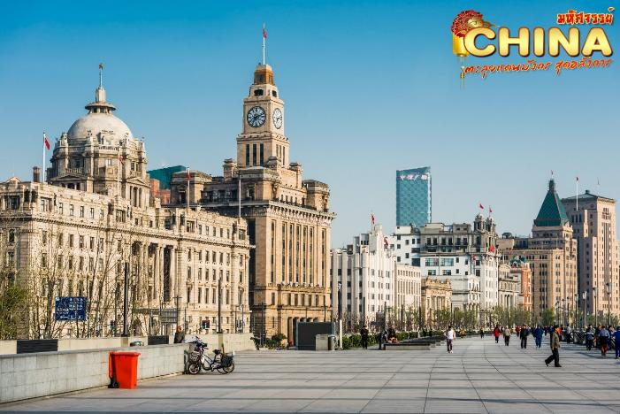
จากนั้น อิสระช้อปปิ้ง ถนนนานกิง เป็นย่านการค้าที่คึกคักที่สุดแห่งหนึ่งในเมือง มีประวัติศาสตร์ยาวนากว่า 100 ปี ปัจจุบันย่านนี้ผสมผสานระหว่างศูนย์การค้าบนอาคารสูง และอาคารสไตล์โคโลเนียลปะปนไปกับร้านค้าริมถนน มีสินค้าแบรนด์เนมหรูหรา ร้านอาหารฟาสต์ฟู้ดนานาชาติ ร้านขายผ้าไหม และร้านขายหยก จุดที่ห้ามพลาด! ห้างสรรพสินค้า Big Four ที่เป็นสัญลักษณ์ของย่านนี้ อาทิ ห้างสรรพสินค้าอันดับ 1 ร้าน / ร้าน Provisions Store อันดับ 1 / บริษัท เซี่ยงไฮ้ แฟชั่น และศูนย์การค้า Hualian Commercial Building นอกจากนี้ยังมี โซนจัตุรัสที่อยู่ใกล้กับศูนย์การค้า ถ้าแวะมาในช่วงเช้าๆ อาจจะได้เห็นคนมารำไทเก๊กออกกำลังกาย สามารถแวะซื้อขนมและของหวานตรงย่าน Shanghai First Food Store ทางถนนนานจิงฝั่งตะวันตกได้ หากมองหาสินค้ามีระดับต้องลองไปเดินช้อปที่ Plaza 66 รวบรวมผลิตภัณฑ์ลักซ์ชูรี่แบรนด์ดังไว้อย่าง Louis Vuitton, Chanel, Dior, Cartier, CELINE, Gucci และอื่นๆ อีกมากมาย อย่าลืมไปเดินเล่นแถวถนนนานจิงฝั่งตะวันออกในตอนเย็น ซึ่งจะเป็นช่วงที่บาร์กลางแจ้งกำลังเปิดให้บริการกันอย่างคึกคัก มีนักดนตรีริมถนน และป้ายไฟนีออนมากมาย หรือจะพักขาเปลี่ยนมาเพลิดเพลินกับการนั่งรถรางชมบรรยากาศโดยรอบก็ได้
เย็น อิสระอาหารเย็นเพื่อความสะดวกในการท่องเที่ยว
จากนั้น พักที่ HOLIDAY INN EXPRESS HOTEL หรือเทียบเท่าระดับ
วันที่ห้า วัดพระหยกขาว • STARBUCKS RESERVE ROASTERY • ถนนเฟิงเซิ่นหลี่ • FREEDOM GUNDUM LALAPORT • กรุงเทพฯ สนามบินซ่างไห่ผู่ตง • สนามบินสุวรรณภูมิ
(เช้า/กลางวัน/-)

Grand Mosque • ถ่ายรูปกับรถ Ferrari • ตึกเบิร์จคาริฟา ชั้นที่ 124 ดูไบมอลล์ (-/บนเครื่อง/เย็น)

เช้า บริการอาหารเช้า ณ ห้องอาหารโรงแรม
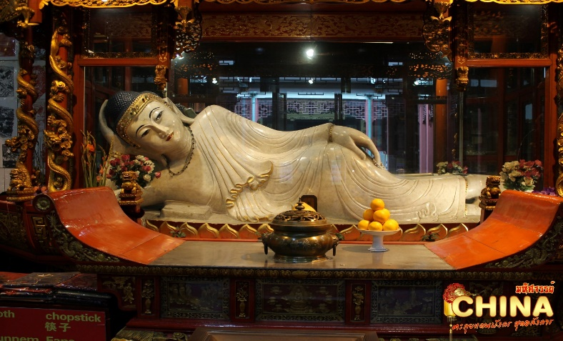
จากนั้น นำท่านสู่ วัดพระหยกขาว เป็นวัดที่มีชื่อเสียงมากที่สุดในเมืองเซี่ยงไฮ้ สร้างขึ้นในปี ค.ศ. 1882 ภายในวัดประดิษฐานพระพุทธรูปเก่าแก่ 2 องค์ ที่ได้อัญเชิญมาจากประเทศพม่า วัดแห่งนี้ถูกทำลายในช่วงราชวงศ์ชิง แต่พระพุทธรูปหยกขาวไม่ได้ถูกทำลาย จึงอัญเชิญมาประดิษฐานที่วัดที่สร้างขึ้นใหม่ในปี 1928 และให้ชื่อวัดแห่งนี้ว่าวัดพระหยก นอกจากนี้ยังประดิษฐาน พระพุทธไสยาสน์ ซึ่งถูกอัญเชิญมาจากประเทศสิงคโปร์
กลางวัน บริการอาหารกลางวัน ณ ภัตตาคาร
จากนั้น นำทุกท่านไปเช็คอินชิมกาแฟที่ ร้านกาแฟสตาร์บัค รีเสิร์ฟโรสเทอรี เซี่ยงไฮ้ ซึ่งเคยเป็นสาขาใหญ่ที่สุดในโลก นับเป็น 1 ใน 5 Starbucks Reserve Roastery ของโลก เป็นร้านสตาร์บัคสาขาแรก และสาขาเดียวที่มอบประสบการณ์ดิจิตอลให้กับลูกค้าไปพร้อมๆ กับการจิบกาแฟ ที่พัฒนาแอพพลิเคชั่นโดยบริษัทอาลีบาบา นอกจากกาแฟจะอร่อยและมีเมนูให้เลือกเยอะแล้วเบเกอรี่ก็เด็ดไม่แพ้กัน มีให้เลือกเยอะจนเลือกทานแทบไม่ถูก และอิสระเดินเล่น ถนนเฟิงเซิ่นหลี่ ถนนช้อปปิ้งที่ตั่งอยู่ตรงข้ามกับร้านสตาบัค มีร้านอาหารมากมายให้ลิ้มลอง รวมถึงร้านชาชื่อดัง CHAGEE ร้านชาพรีเมียมชื่อดังแห่งมณฑลยูนนาน ใช้ใบชาจากไร่ชาออร์แกนิกที่ใหญ่ที่สุดในโลก มีเมนูชาให้เลือกหลายอย่าง ทั้งชานม ชาสด และชาผลไม้
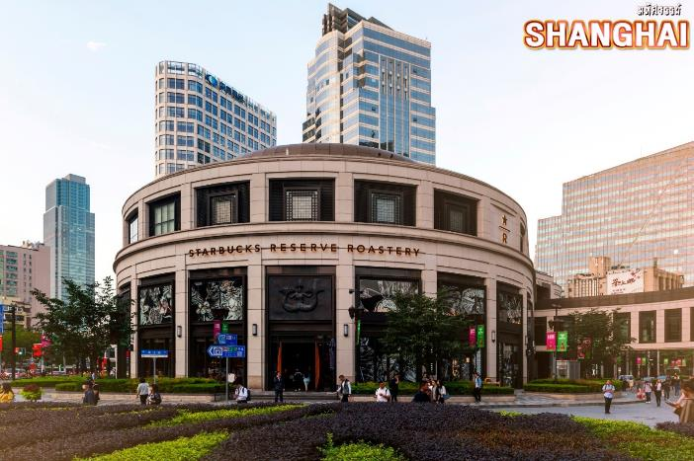
จากนั้น อิสระช้อปปิ้งห้าง LALAPORT “Mitsui Shopping Park” พบกับสิ่งอำนวยความสะดวกที่ทุกคนสามารถเพลิดเพลินไปกับไลฟ์สไตล์ที่ล้ำสมัย ถ่ายรูปเช็คอินกับหุ่นกั้นดั้มยักษ์ FREEDOM GUNDUM ที่ตั้งตระหง่านอยู่ด้านหน้า
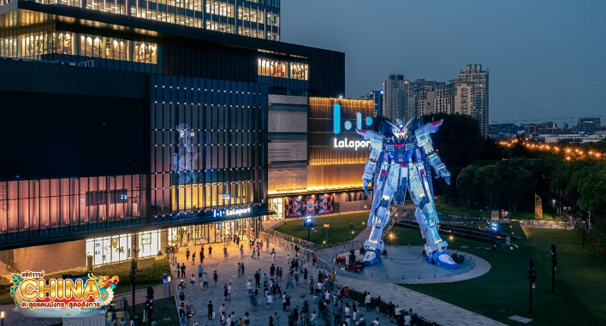
เย็น อิสระอาหารเย็นเพื่อความสะดวกในการท่องเที่ยว
ได้เวลาสมควร นำท่านเดินทางสู่สนามบิน
23.15 น. ออกเดินทางสู่ สนามบินสุวรรณภูมิ โดยเที่ยวบินที่ CA805 (บริการอาหารบนเครื่อง)
02.25+1 น. เดินทางถึง กรุงเทพฯ โดยสวัสดิภาพ พร้อมความประทับใจมิรู้ลืม

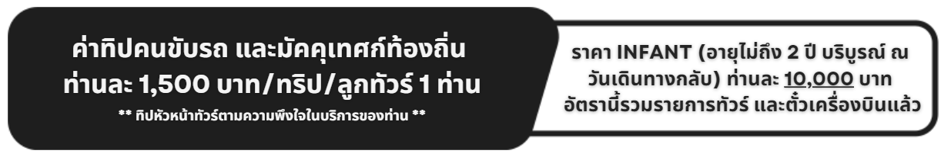

อัตราค่าบริการและเงื่อนไขรายการท่องเที่ยว
เซี่ยงไฮ้ หังโจว เมืองโบราณอู่เจิ้น 5 วัน 3 คืน
วันเดินทาง | ราคาผู้ใหญ่  พัก 2-3 ท่าน | ราคาเด็ก  อายุต่ำกว่า 20 ปี | ราคาไม่รวม  ตั๋วเครื่องบิน | พักเดี่ยว  (ชำระเพิ่ม)
15-19 ตุลาคม 2567 | 23,999 | 26,999 | 18,999 | 5,000
24-28 ตุลาคม 2567 | 23,999 | 26,999 | 18,999 | 5,000
25-29 ตุลาคม 2567 | 23,999 | 26,999 | 18,999 | 5,000
30 ตุลาคม-03 พฤศจิกายน 2567 | 23,999 | 26,999 | 18,999 | 5,000

โปรดอ่านอย่างละเอียด:
- เนื่องจากห้องพักของโรงแรมในประเทศจีนนั้น มีห้องพักประเภท DOUBLE ROOM (DBL) ค่อนข้างจำกัด หากลูกค้ามีความประสงค์จะพักห้องประเภทนี้ กรุณาแจ้งเจ้าหน้าที่ล่วงหน้าก่อนทำการจองเท่านั้น
- บริษัทฯ จะยึดประเภทห้องพักตามใบจองจากบริษัทเอเจนซี่ที่ท่านทำการจองทัวร์มาเท่านั้น หากมีการปรับเปลี่ยนห้องพักในระยะเวลาใกล้วันเดินทาง บริษัทฯ ขอสงวนสิทธิ์เปลี่ยนแปลงประเภทห้องพัก หรือเรียกเก็บค่าใช้จ่ายเพิ่มเติ่ม
- โรงแรมที่ระบุในรายการทัวร์เป็นเพียงโรงแรมที่นำเสนอเบื้องต้นเท่านั้น ซึ่งอาจจะมีการเปลี่ยนแปลง แต่โรงแรมที่เข้าพักจะเป็นระดับเดียวกันเท่านั้น ตามมาตรฐานโรงแรมประเทศจีน
- โปรแกรมที่มีการเดินทางด้วยรถไฟความเร็วสูง กรณีเปลี่ยนแปลงคนเดินทางจะต้องทำการออกตั๋วรถไฟความเร็วสูงใหม่เท่านั้น ไม่สามารถเปลี่ยนแปลงชื่อผู้เดินทางได้ทุกกรณี
- ไม่มีราคา JOINLAND เนื่องจากเป็นเที่ยวบินแบบเหมาลำ (Charter Flight) กรณียกเลิกการเดินทางไม่สามารถคืนค่าตั๋วเครื่องบินได้ทุกกรณี
- โปรแกรมทัวร์ไม่รวมค่าวีซ่า ทางบริษัทฯ ขอสงวนสิทธิ์ไม่หักคืนค่าวีซ่าทุกกรณี เนื่องจากทางรัฐบาลไทย-จีนประกาศยกเลิกวีซ่า (ตั้งแต่ 1 มี.ค. 67 เป็นต้นไป) หากมีการเปลี่ยนแปลงจะยึดตามเงื่อนไขท้ายรายการระบุ
- ข้อความสำคัญ! พาสปอร์ตต้องมีอายุการใช้งาน ไม่ต่ำกว่า 6 เดือน นับจากวันที่เดินทางกลับเข้าประเทศไทย และมีหน้าว่างสำหรับลงตราประทับวีซ่า และประทับตราเข้า-ออกประเทศ อย่างน้อย 2 หน้าเต็ม

